Амвросиевская общеобразовательная школа І-ІІІ ступеней №4
Амвросиевского района
Донецкой Народной Республики

Разработка мероприятия
На тему :
Гордость Донбасса – люди

Подготовила и провела
классный руководитель 3 – А класса
Речила Оксана Леонидовна

Дата: 07.09.15г.
Место проведения: Авмросиевская ОШ I – III ступеней № 4, кабинет 9
Тема: гордость Донбасса - люди
Цели: формировать у учащихся понятия «Родина», «малая родина»; закреплять знания об истории города, где мы живём, его достопримечательностях, выдающихся людях, которые прославили Донбасс; развивать познавательный интерес, желание прославить родной город своими достижениями; воспитывать любовь к природе родного края, патриотические чувства, уважительное отношение к символике, культурному и историческому прошлому страны.
Оборудование: символика Донецкого края, Донецкой Республики, фото достопримечательностей Донецка, карта Донецкой области, стихи, , пословицы, фотографии выдающихся людей , плакат « Донбасс – это я!», фигурки мальчика и девочки

Ход классного часа
Учитель: – Эпиграфом нашего классного часа возьмём строки:
А ветер по степи кружит,
Волной серебряной ковыль по ней бежит,
Не знаю, есть ли где прекраснее края,
Донбасс - Родина моя!
- О каком крае идёт речь в четверостишии?
2. Составление ассоциативного куста.
- Произносим слово «Донбасс». Ваши ассоциации
3. Историческая справка о Донецке.
Очень давно, в 1869году, английский металлург Джон Юз начал строительство металлургического завода с рабочим посёлком. Этот посёлок стал называться в честь основателя завода Юзовкой или Юзово. Развивался завод, приходили новые рабочие, рос посёлок. В 1917 году посёлок получает статус города. С 1924 года городу дают новое название – Сталино. Своё название город носит до 1961 года. А в 1961 году город переименовывают в Донецк. Название города происходит от названия реки Северский Донец, которая протекает на севере Донецкой области. В 1932 году город становится областным. В настоящее время Донецк-это один из самых крупных промышленных городов ДНР.
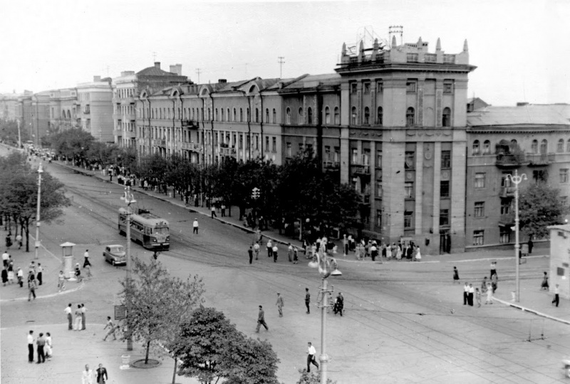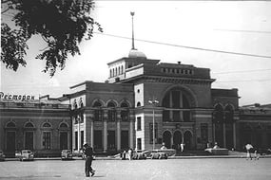
- Ребята, а кто начал строительство металлургического завода с рабочим посёлком? (английский металлург Джон Юз )
- правильно, и сегодня мы поговорим о знаменитых и выдающихся людях Донецка и Донбасса в целом. Для начала давайте познакомимся с самим Джоном Юзом.

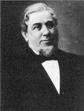

Джон Юз (1814-1889)
Джон Юз - самый знаменитый человек города, его основатель. Конечно, за пределами области мало кто слышал о промышленнике, инженере, металлурге, а также самом первом и главном жителе Донецка Джоне Юзе. Но в Донбассе эта личность известна каждому еще со школы. Ведь главное развитие, наш регион получил благодаря ему, когда в 1869 году, возглавив акционерное «Новороссийское общество», он со своими сыновьями приехал в Донецкие степи. Джон Юз основал на берегу реки Кальмиус металлургический завод и рабочий поселок, впоследствии названный Юзовкой. Спустя годы поселок превратился в прекрасный город Донецк, ставший одним из крупнейших индустриальных центров. В Донецке сохранились развалины дома Юза и установлен памятник знаменитому отцу-основателю.

Георгий Седов (1877—1914)
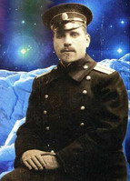
Георгий Яковлевич Седов родился в семье азовского рыбака с Кривой Косы (ныне посёлок Седово в Новоазовском районе). В семье было девять детей. Отец ушел на заработки и пропал на годы. С семи лет пришлось Ерке рыбачить, ходить на поденщину в поле. До четырнадцати лет он был неграмотен, а потом, когда вернулся отец, кончил за два года трехклассную церковноприходскую школу и... убежал из дома. В двадцать один год Седов получил диплом штурмана дальнего плавания, в двадцать четыре экстерном сдал экзамен и был произведен в поручики по Адмиралтейству, направлен в гидрографическую экспедицию Северного Ледовитого океана. С этого момента началась его деятельность, как российского гидрографа и полярного исследователя. Георгий Седов участвовал в экспедициях по изучению острова Вайгач, устья реки Кары, Новой Земли, Карского моря, Каспийского моря, устья реки Колымы и морских подходов к ней, Крестовой губы. В 1912 году организовал экспедицию к Северному полюсу на судне "Святой Фока". Зимовал на Новой Земле и Земле Франца-Иосифа. Пытался достигнуть полюса на собачьих упряжках. Умер близ острова Рудольфа.
Именем Седова названы два залива и пик на Новой Земле, ледник и мыс на Земле Франца-Иосифа, остров в Баренцевом море, мыс в Антарктиде и ледокольный пароход «Георгий Седов». В 1940 году хутор Кривая Коса стал поселком Седово. Здесь в 1990 году был открыт музей отважного полярного исследователя.
- ещё один известный уроженец Донецка

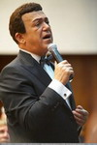
Иосиф Кобзон (родился в 1937 г.)
Завораживающий голос этого уроженца Донецкой области многим знаком с детства. Иосиф Давыдович Кобзон – не просто личность, а целая веха в истории советской и российской эстрады. Считает своей родиной Донецкую землю. .Иосиф Кобзон – рекордсмен эстрады. Он провел рекордное количество концертов в день – 12, выступил на самом длинном по времени концерте – 12 часов и 40 минут, записал около 3000 песен, посетил с гастролями более 100 стран мира, стал почетным гражданином 29 городов СНГ, а также вошел в «Книгу рекордов России» как самый титулованный артист.
В Донецке Иосифу Давыдовичу установлен прижизненный памятник на площади у Дворца молодежи «Юность».

Архип Куинджи (1842-1910)
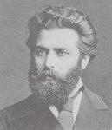
А.И. Куинджи - гениальный живописец-пейзажист. Родился в местечке Карасу под Мариуполем, рано лишился родителей и жил в большой бедности. С ранних лет увлекался живописью, рисовал на любом подходящем материале — на стенах, заборах и обрывках бумаги. Будучи зрелым художником, особенно любил писать пейзажи украинской природы. Настоящими сенсациями стали картины Куинджи - «Березовая роща»(1879г.), легендарная «Лунная ночь на Днепре»(1880г.), «Днепр утром»(1881г.). Эти картины сыграли колоссальную роль в развитии пейзажной живописи, да и не только пейзажной. Для русской живописи необходимо было появление своего такого художника, который бы так ясно понял отношения красок, так точно бы вник в оттенки их, так горячо и страстно пожелал бы их передать, что и другие русские художники поверили бы ему, перестали бы относиться к палитре как к какому-то придатку. Куинджи заново показал людям то, о чем они забыли со времен древнерусских мастеров - Куинджи показал людям цвет и краску.
Ha долю Архипа Куинджи выпали громкая слава и забвение, широкая популярность и непонимание, однако всегда он оставался скромным и очень добрым человеком. Его учениками были, впоследствии выдающиеся художники, Илья Репин и Николай Рерих.
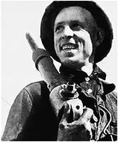 В 22 года Стаханов начинает работать на шахте «Центральная Ирмино» (Кадиевка). Предприятие передовиком никогда не было, и руководство решило исправить дело. Нужен был рекорд. 31 августа 1935 года Стаханов за 5 час. 45 мин. добыл 102 тонны угля, превысив норму в 14 раз, а 19 сентября новый мировой рекорд - 207 тонн угля за смену. О том, что на рекорд работал целый отряд помощников, решили умолчать и приписали все лавры Стаханову.
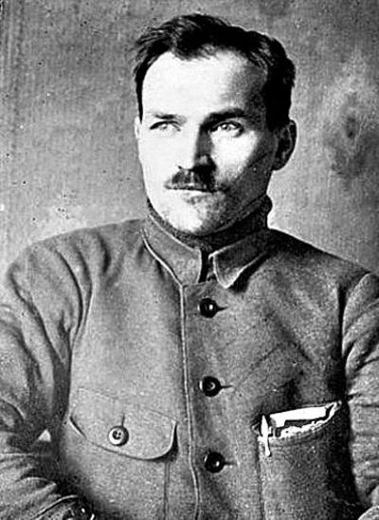Федор Андреевич Сергеев (Артем) (1883—1921) . После, окончания гражданской войны участвовал в восстановлении шахт Донбасса. В мирные дни Артем — в руководстве партии и советского правительства. Строится новая жизнь, из руин встают заводы и фабрики. Особой заботой Артема становится возрождение Донбасса. Погиб Артем 24 июля 1921 во время испытания аэровагона. Похоронен на Красной площади в Москве. В сентябре 1927 года на одной из высоких гор у Северского Донца открыт памятник.
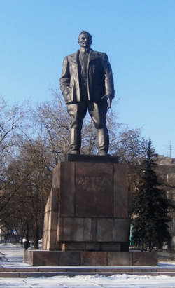

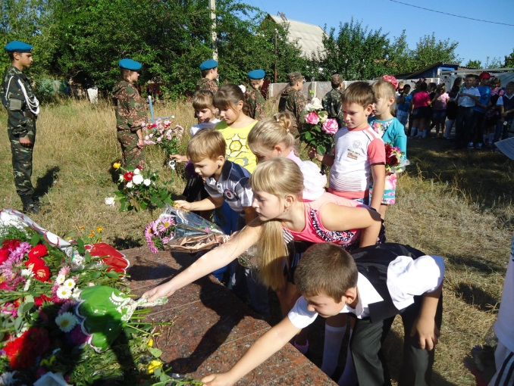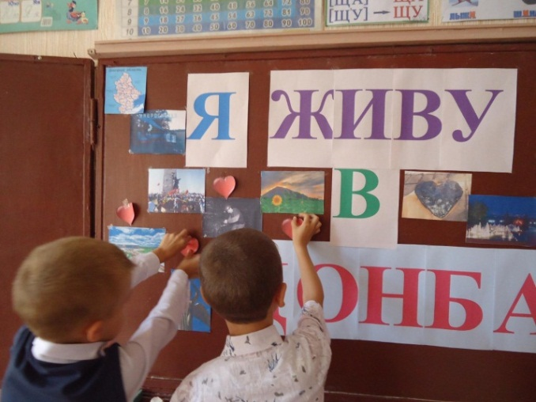

- Вот, ребята, мы с вами познакомились только с маленькой частью выдающихся людей Донбасса
4. Конкурс чтецов. Стихи о Донецке.
1. Там, где солнце щедро светит,
Где шахтёрские края,
Там единственный на свете-
Мой Донецк, судьба моя.
О тебе пою влюблённо,
Город юности моей,
Город синих терриконов,
Город звонких тополей.
2. По проспектам и бульварам
Розы плещутся у ног,
Их недаром алым жаром
Наделяет уголёк.
Расцветает обновлённый,
И становится светлей
Город синих терриконов,
Город звонких тополей
3. Под землёй в глубоких лавах
Трудный путь шахтёр ведёт,
Потому ему и слава,
Потому ему почёт.
Величает поимённо
Всех своих богатырей
Город синих терриконов
Город звонких тополей.
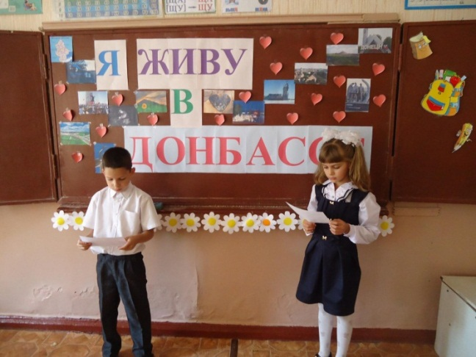

5. Итог
- Что нового для себя вы открыли, что почувствовали во время работы? А вы можете стать великими людьми, что вам для этого нужно?
- А если вы хотите больше узнать о великих людях, можно взять в библиотеке книги и прочитать.
- У вас на парте лежат фигурки девочек и мальчиков, раскрасьте их. Теперь прикрепим их на плакат «Донбасс - это Я» (называют свою фамилию и имя)
